Лекция Файлы шаблонов на WordPress

После того, как вы ознакомились с правилами и терминологией, я расскажу, что такое шаблоны, файлы шаблона и о структуре каждой страницы.
Вы должны запомнить: каждая страница вашего блога состоит из нескольких файлов шаблона. Вот пример первой страницы:
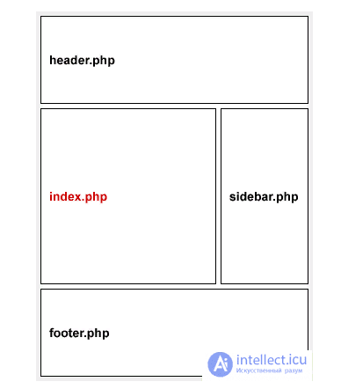
На схеме, расположенной выше, ваша первая страница состоит из четырех файлов-шаблонов: header, index, sidebar и footer.

Файл-шаблон хедера (header.php):
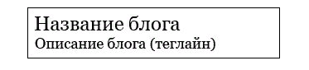
Это шапка сайта — в этом файле находятся название и описание вашего блога . Об этом говорит сайт https://intellect.icu . Обычно, они одинаковы для всех страниц.

Файл-шаблон индексной страницы (index.php):
Этот файл включает в себя название вашего поста, контент (текст и картинки каждой записи), а также метаданные вашего поста (информация о записи: автор, дата публикации, к какой категории относится, сколько комментариев).
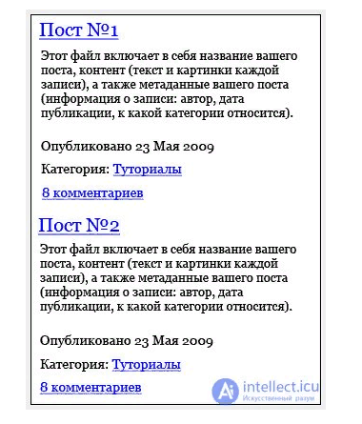

Файл-шаблон сайдбара (sidebar.php):
Данный файл отвечает за списки ссылок на Страницы, категории, архивы, блогролл и др. (сайдбар не обязательно должен находиться с правой стороны вашего макета; пример, который я использую, является стандартным двухколоночным макетом блога).
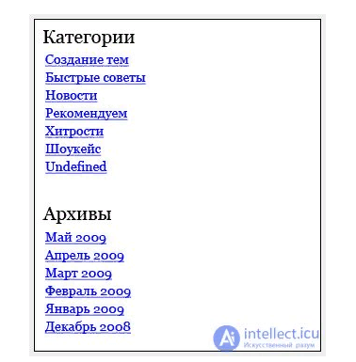

Файл-шаблон футера (footer.php):

Как и файл header.php, файл-шаблон футера обычно не меняется от страницы к странице. Вы можете поместить все, что угодно в этот файл, но как правило, сюда вносят информацию о копирайте.
Сейчас позвольте мне объяснить, почему файл index.php выделен красным в примере выше. Это означает, что вы находитесь на индексной странице.
Если вы находитесь на странице отдельного поста, ваша страница будет включать в себя четыре файла-шаблона, но красным будет выделен уже файл single.php.
